功能文档

1.向目标手机（安装有本app）发送123，会收到短信如下图，其中一条为你设置的验证信息

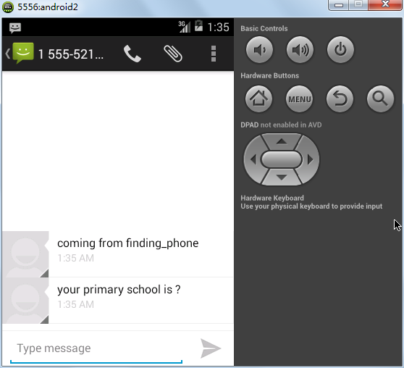

2.回复正确答案时会收到right的确认短信

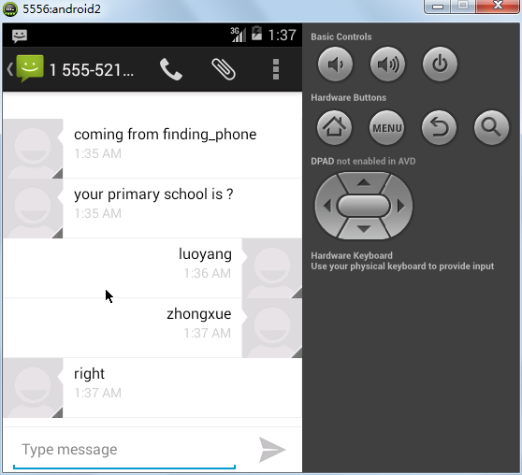

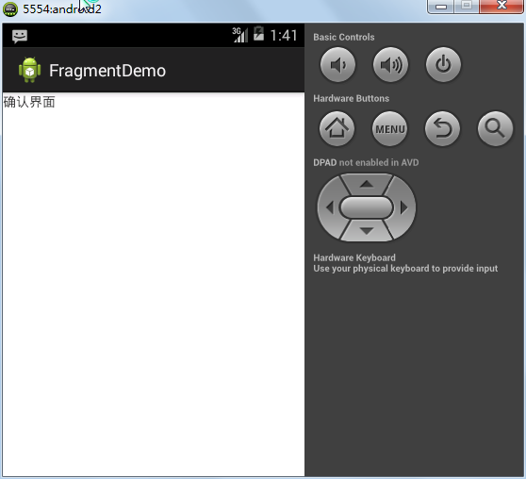

3.确认成功之后回复lock+4个数字即可将目标手机的锁屏密码设为该数字

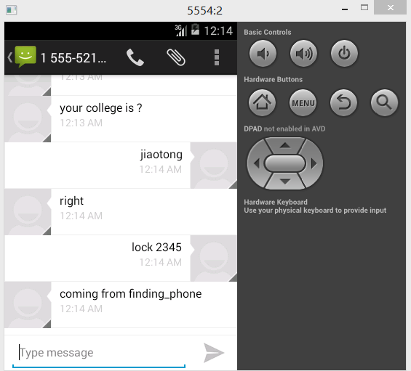

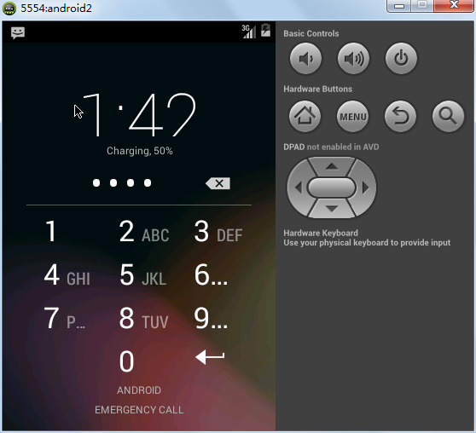

4.回复music可使目标手机播放默认音乐

在修改答案一栏中可以修改默认问题的答案

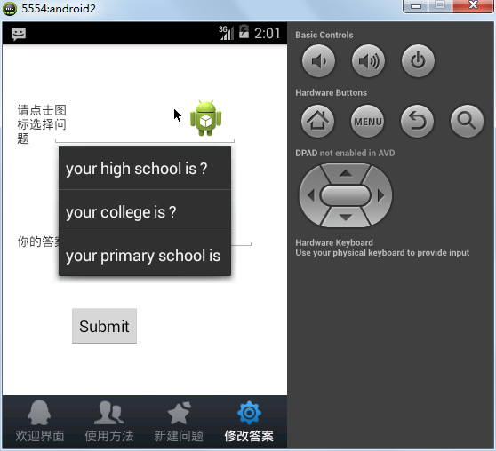

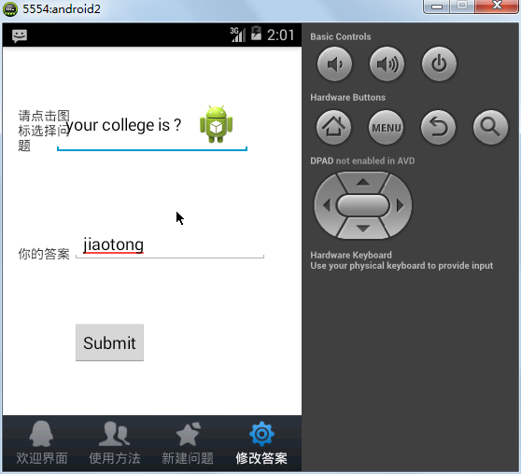

5.在新建问题一栏中可以新建自定义问题

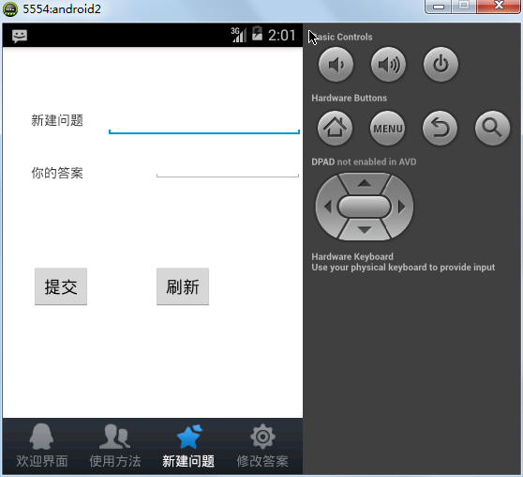

默认问题及答案：

|  |  |
| --- | --- |
| your high school is ? | qibao |
| your college is ? | jiaotong |
| your primary school is ? | zhongxue |